随着网络信息化时代的日益普遍，移动互联、社交网络、电子商务大大拓展了互联网的疆界和应用领域。在过去的十几年间，安防行业也是蓬勃发展，大量监控设备投入使用，使得监控不仅仅是政府在主导使用，更是进入千家万户。监控设备也从模拟向数字化转化为主，数字化以后实现了远程视频实时监控。近几年，随着高清视频监控的逐步推广和普及，视频监控市场已经朝着“看得清，看得明”方向发展。同时随着政府和企业对平安城市建设、社会监控建设的持续投入，视频探头成千上万，录像视频数据更是可以用海量来形容。我们正处在一个数据爆炸性增长的"大数据"时代，大数据对社会经济、政治、文化，人们生活等方面产生深远的影响，大数据时代对人类的数据驾驭能力提出了新的挑战与机遇。

**一、大数据时代产生的背景**

　　近几年，大数据一词越来越多地被提及与使用，涉及到各行业，人们用它来描述和定义信息爆炸时代产生的海量数据，它已经在《纽约时报》、《华尔街时报》的专栏封面出现过，也出现在了中国三大运营商相关报告中，同时也引起中国安防行业相关的企业、大众和行业媒体的高度关注，众多的企业和媒体频繁提到大数据，也标志着大数据时代确实已经到来。正如《纽约时报》2012年2月的一篇专栏中所称，“大数据”时代已经降临，在商业、经济及其他领域中，更多的决策制定将日益基于数据和分析，而并非基于经验和直觉。哈佛大学社会学教授加里·金说：“这是一场革命，庞大的数据资源使得各个领域开始了量化进程，无论学术界、商界还是政府，所有领域都将开始这种进程。”

**二、大数据时代的智能视频分析技术**

　　在大数据时代，人们对智能视频分析技术越来越看重。智能视频分析依赖于视频算法对视频内容进行分析，通过提取视频中关键信息，进行标记或者相关处理，并形成相应事件和告警的监控方式，人们可以通过各种属性描述进行快速检索。如果把摄像机看作人的眼睛，而智能视频监控系统可以理解为人的大脑。智能视频技术借助处理器的强大计算功能，对视频画面中的海量数据进行高速分析，获取人们需要的信息。

　　现在智能视频分析技术已经逐渐被人们所接受，但是在智能视频分析技术出现之前，海量视频的分析一直是困扰人们的一个难题，比如人们如果不小心将贵重物品遗留在出租车或公交车上该怎么办?很多人认为有了监控摄像机，事情会好办很多，可事实如此么？对于相关办案人员来说，查询海量的视频监控信息是件苦不堪言的差事，大有茫茫大海捞针之焦虑与纠结。

　　2012年，南京发生了“1.6”抢劫案件。在案件侦破过程中，南京警方从全市1万多个摄像头共提取了近2000T的视频数据，为了处理这些视频，调动1500多名公安干警查阅搜索视频线索，共耗时一个多月。面对如此多的监控数据，去寻找到证据和线索，无异于大海捞针，但目前的现实情况通常是被迫使用人海战术进行查看。一个案件的审看需要更为广泛的查看相关的摄像机视频，所审看的视频量时常达到数百上千小时。在目前的人工查看模式下，传统的方法需要从头到尾顺序播放，往往需要数倍于原始视频的时间才能审看完成，因此需要大量人员连续加班数周进行视频的审看。为了规避遗漏和误差，很多刑侦队采用加大人力投入的方法。但是经过实践证明，这种方法吃力不讨好，仍然解决不了根本的问题。既影响了破案进度和效率，又使得工作人员疲惫不堪。如果有智能视频分析技术对视频中运动的物体等进行检索和排除，就能大大的提高办案效率。

　　智能视频分析技术在安防领域的重要作用是毋庸置疑的，其可以从海量信息中迅速搜索到需要的信息。对于重大刑事案件而言，可以协助警方尽快破案，节省了公安干警的办案时间。

　　另外，利用智能视频分析系统可以进行事前预警防范。比如人脸识别比对系统，公安机关通过搭建人脸识别比对系统，建立人脸捕捉数据库，将人脸信息归档，并与个人身份建立关系，在实际运用过程中采用人脸搜索、黑名单布防、陌生人识别等多项智能分析技术，大大提高视频监控的防范功效，可以让犯罪分子无可遁形。由于和智能视频分析相关的高清产品并未得到真正的普及，社会上的高清监控布局点也并不完善，目前还只是针对某些行业进行使用，还远远未达到全面普及。只有大批量的使用高清摄像机，增大捕获到清晰、正面人脸的可能性，才能有更好的实战效果。此外，还需要公安和企业加强合作，加大监控点的部署密度。由于大量监控点的部署会带来海量视频，需要重视智能视频分析技术的应用，合理利用技术，人机配合，发挥技术的长处，从而有效辅助侦办人员。

　　目前智能视频分析技术已经逐渐的趋于成熟，这和安防企业的努力和贡献是分不开的，他们是智能视频分析的先行者，比如杭州海康威视数字技术股份有限公司，这些企业的智能视频分析技术的发展或许可以成为榜样，带动业内企业研发的脚步，真正为海量视频分析和检索带来革命性的变化。

**三、大数据时代的海康威视智能视频分析**

　　杭州海康威视数字技术股份有限公司汇集了大量优秀的研发智能应用的开发人员，经过这几年的技术积累和创新，在智能视频分析技术上取得了卓越的成绩，智能产品贴合市场需求，研发了十几款基于智能视频分析技术的产品，符合普通大众对于智能视频分析的期望，并在公安、司法、交通、教育、金融等主流行业应用，获得了用户的认可。

　　目前智能视频分析技术主要针对实时的视频图像进行分析，起到提前预警的作用，这方面的应用已经逐渐趋于成熟。随着大数据时代的到来，带来海量的数据存储，如何更好的挖掘、利用、分析这些数据是安防企业重点思考的方向。智能视频数据挖掘的应用主要是面向公安刑侦的事后视频分析、管理和实战应用。因为一个案件的发生，有时会伴随着大量的视频录像线索，与案件相关的大量刑侦监控视频基本采用Windows文件目录管理的原始方式，需要通过其他类型的记录文件（如记事本，WORD，EXCEL等）来记录视频内的重点内容（如人物，时间，地点等），这就造成调取关键视频困难、视频管理效率低下，甚至造成重要视频的丢失。在查找之前的线索时，要在繁杂的资料库中检索到该视频并通过特定厂商的DVR播放器定位到对应时间点查看，这样就造成线索与对应的视频资料的映射关系的混乱和检索困难。案件发生后刑侦工作有一定的时效性，需要快速行动。大量的数据信息和需要快速定位之间就形成了矛盾。因此，如何提高快速有效的视频录像检索方式，将成为视频监控行业发展的趋势。

　　在目前视频数据巨大，且又存在以上这些困局的时候，我们就开始思考如何使用智能视频分析的技术手段来进行深入的视频数据挖掘，对海量的视频数据进行分析和管理，有效提高人们对视频数据的利用，带来更大的价值。

　　海康威视正在着力于此类应用的研发，并开发出视频检索系统，系统采用海康威视自主研发的高效智能分析算法技术，保证分析信息的全面和准确，同时系统采用集群化计算方式，可提供几十上百倍实时以上的快速分析能力，并可根据应用需要进行线性扩展，提高计算能力。

　　本系统在视频资料录入的同时，自动对视频中的目标信息进行格式归一化与智能预处理分析，对视频进行快速处理，提取视频中目标的相关信息作为智能元数据保存至数据库中。之后的相关操作，如智能审看、智能检索等等就不用再做复杂的解码以及智能分析的工作，而是直接从智能元数据中提取，大大的提高了工作效率。系统可以与海康威视公安实战平台实现无缝对接，实施案件管理等功能，更加有效、有针对性的去关注和分析某些重要视频，获取有价值的信息，对接之后可实现网络传输，使得传输速度更快，节省存储资源。

　　根据智能元数据信息，可对目标及目标细化特征等视频内容级别进行筛选，如颜色、人/车分类等。用户还可根据案情的需要自定义设置不同的周界防范规则，通过在数据库中对元数据进行检索提取触发规则的目标信息，达到快速检索的目的，极大地提高了效率。

　　比如上文提到的2012年南京“1.6”抢劫案件，在办案的过程中需要对案发地点的出现的人，分析他们的行为，如果是异常的行为，则分析他们的身体特征，比如人脸部特征；如果是异常的车，则分析辆的信息，比如车牌、车颜色、车型等等，这对案件的侦破起着至关重要的作用。如果在案件发生后采用海康威视视频检索系统，根据目标的行为特征检测、人脸部特征检测和车辆信息检测很好地将案发地点出现的人和车等信息解析出来，供警察进行分析。具体的使用方法是：首先将全市1万多个摄像头共提取的2000T视频数据，按照自定义的方式放入服务器中，根据目标行为分析、人脸特征检测和车辆信息识别进行分类预处理，最后有系统给出结果。

整个系统有如下功能：（1）目标行为分析，视频录像导入服务器后，系统自动获取视频内部的事件及目标的关键信息，并根据这些信息生成视频内容及索引。刑侦人员可以通过查看目标图例，就可在几分钟内，查看数个小时视频中包含的所有目标，并确定其行为，完成对视频中信息的甄选。如下图所示，

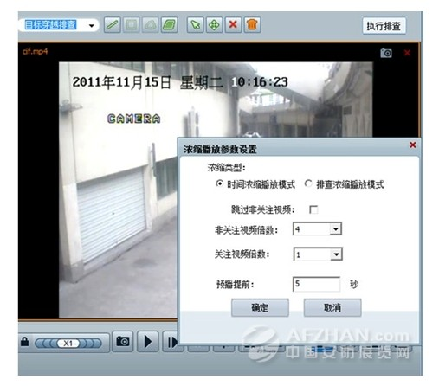

**目标行为分析**

　　在查看的过程中总会有一些不需要关注的无效信息，如何将这些无效的信息过滤掉或者快速的跳过这些视频是值得考虑的事情，系统采用智能浓缩播放功能，它能根据用户的意愿自动控制播放速度，将涉案视频中真正有用的证据、线索内容进行慢速的播放，用户不关注的内容采用快进播放的方式进行浏览。这种方式极大节约了审看人员的浏览时间，加快了视频内容的审看速度。如下图所示

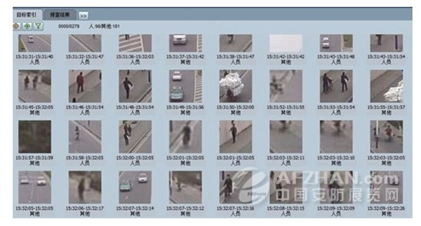

**目标穿越排查**

　　为了进一步的缩小范围，提供更为细致的依据，系统还可以对目标图例或排查结果的类型进行过滤，在目标结果较多的情况下，系统支持将目标中的类型进行分离，进一步缩小关注范围，比如人、颜色等。如下图所示：

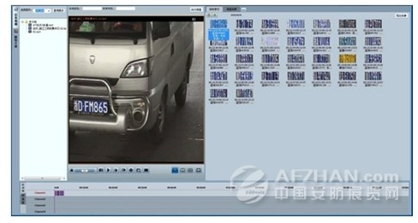

显示所有目标

　　（2）人脸检测，在上述分析了可以人员的行为之后，判断出可疑人员，这时候需要看到嫌疑人的脸部信息，如果这时候恰好有摄像机在嫌犯经过的地方布控，这时候就可以通过人脸检测来分离出经过人员的脸部信息，之后根据时间、衣着等特征定位嫌犯。如下图所示：

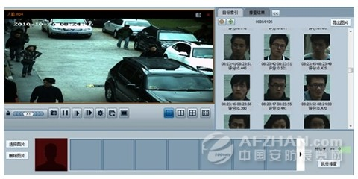

定位嫌犯

　　（3）车辆信息识别，某个路口安装摄像头，如果嫌犯开车经过这个路口，但是警察不知道车是何时经过的，为了取得这些信息，可以通过车辆信息识别功能进行分析，视频分析之后，包含用户关注的真正有用的车辆信息（车身颜色，车牌号码，车型），这时候警察可以根据具体的信息完成后续的定位和判断工作。如下图：

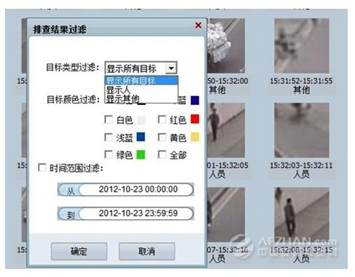

**车牌识别**

　　经过上述案例的描述，我们可以看出：目前智能视频分析技术在大数据时代的迫切性，也可以看出海康威视视频检索系统的实用性，此系统帮助刑侦人员高效、精准地聚焦到所关注的目标，有效解决目前视频众多、信息量巨大等视频查找的棘手问题，通过视频调查取证不再费时和繁琐，大大提高办案民警的工作效率，达到科技强警的目的，符合公安部对于公安信息化建设的要求。

**四、结束语**

　　虽然智能视频分析其自身发展也存在诸多缺陷，由于实际环境中光照变化、目标运动复杂性、遮挡、目标与背景颜色相似、杂乱背景等都会增加目标检测与跟踪算法设计的难度，但是智能视频分析技术已经逐渐成为安防行业发展的大方向，众人拾柴火焰高，随着众多科研院校、大型安防企业对智能视频分析技术不断的研究和创新，智能视频分析的运用会逐渐大众化，那时，再也不会出现花费2天时间去海量搜寻一辆的士信息的情况了。将来智能视频分析技术能更快更广泛的应用于金融、交通等各个领域中，普及到人们的日常生活当中，真正发挥安全防范的预见作用，将危险因素扼杀在摇篮里，给人们的工作和生活带来安全保障。

　　--------------------------------------------------------------------------------

**参考资料**

　　[1]数字视频监控系统开发及应用2003

　　[2]（中国公共安全）视频检索技术的应用与发展2013

　　[3]安防天下——智能网络视频监控技术详解与实践2010

　　[4]大数据时代降临．半月谈网．2012